22 Échanger avec les euros
→ Activité préparatoire 2

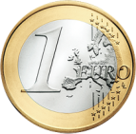
Entoure 30€ : – avec des pièces de 1€ – avec des billets de 5€ – avec des billets de 10€

